**设计思路说明**

本次网页编写我一共实现了三种效果，分别为下拉菜单效果、弹出层效果、图片滚动效果。

1. 下拉菜单效果

代码图片：

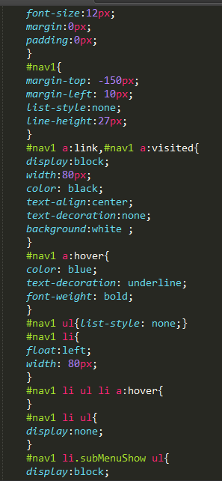

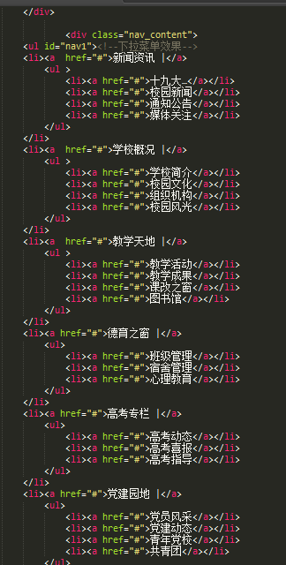

网页效果：

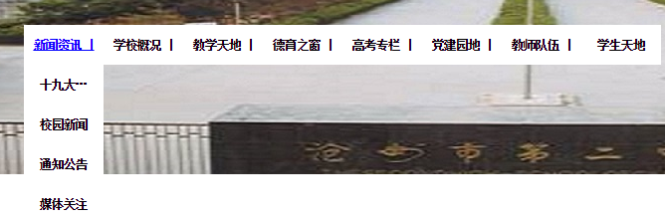

1. 弹出层效果

代码图片：

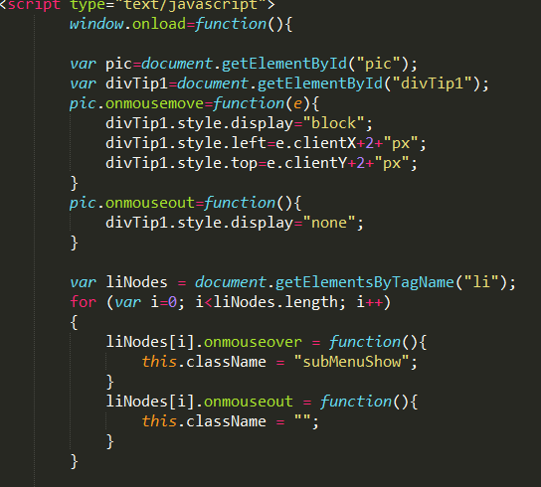

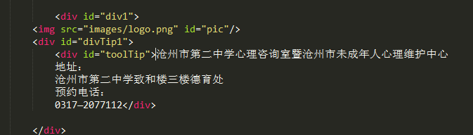

网页效果：

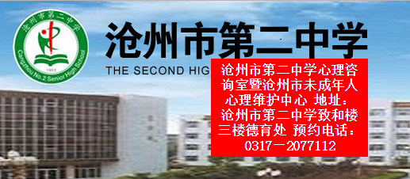

1. 图片滚动效果：

代码图片：

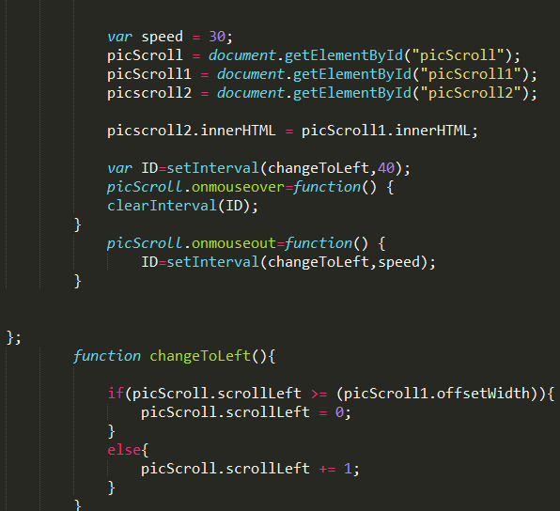

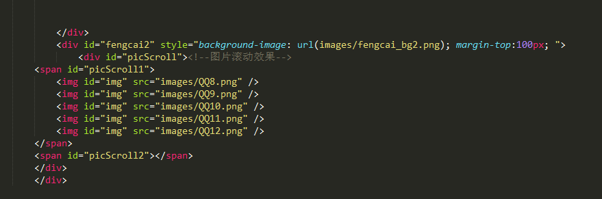

网页效果：

